Федеральное государственное бюджетное образовательное Учреждение «Сибирский государственный университет Телекоммуникаций и информатики»

АРХИТЕКТУРА ВЫЧИСЛИТЕЛЬНЫХ СИСТЕМ

ЛАБОРАТОРНАЯ РАБОТА №6

Выполнил: студент 3-го курса факультет ИВТ, группа ИП-014

Обухов А.И.

Проверил: Ефимов А.В.

Новосибирск, 2022

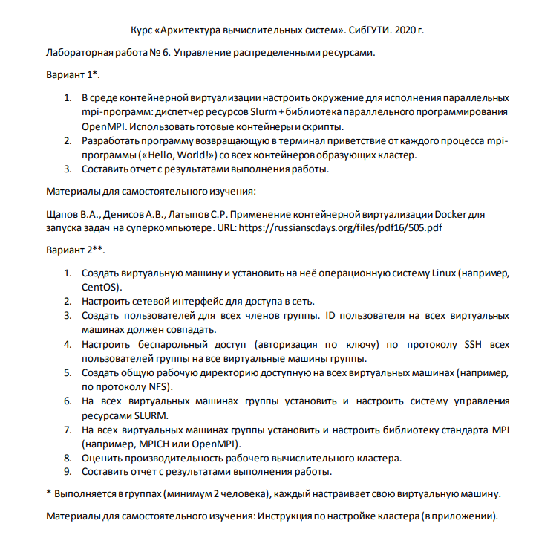

**Содержимое файла docker-compose.yml**

services:

  slurmjupyter:

        image: rancavil/slurm-jupyter:19.05.5-1

        hostname: slurmjupyter

        user: admin

        volumes:

                - shared-vol:/home/admin

        ports:

                - 8888:8888

  slurmmaster:

        image: rancavil/slurm-master:19.05.5-1

        hostname: slurmmaster

        user: admin

        volumes:

                - shared-vol:/home/admin

        ports:

                - 6817:6817

                - 6818:6818

                - 6819:6819

  slurmnode1:

        image: rancavil/slurm-node:19.05.5-1

        hostname: slurmnode1

        user: admin

        volumes:

                - shared-vol:/home/admin

        environment:

                - SLURM_NODENAME=slurmnode1

        links:

                - slurmmaster

  slurmnode2:

        image: rancavil/slurm-node:19.05.5-1

        hostname: slurmnode2

        user: admin

        volumes:

                - shared-vol:/home/admin

        environment:

                - SLURM_NODENAME=slurmnode2

        links:

                - slurmmaster

  slurmnode3:

        image: rancavil/slurm-node:19.05.5-1

        hostname: slurmnode3

        user: admin

        volumes:

                - shared-vol:/home/admin

        environment:

                - SLURM_NODENAME=slurmnode3

        links:

                - slurmmaster

volumes:

        shared-vol:

**Результат исполнения команды docker compose up**

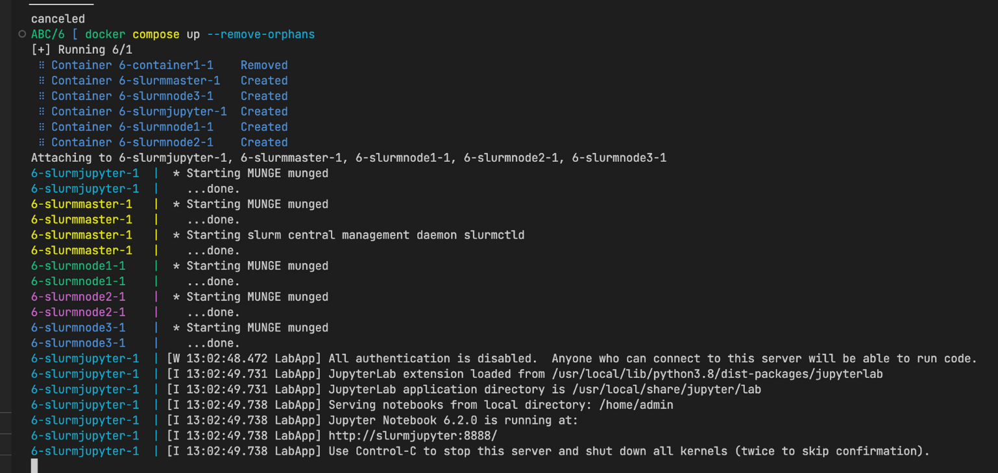

**Проверка наличия поддержки Slurm у OpenMPI**

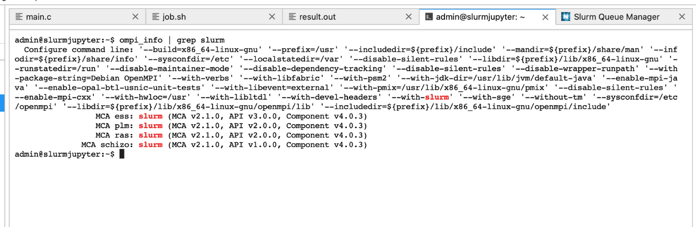

**Код программы, которая будет выполняться на кластере**

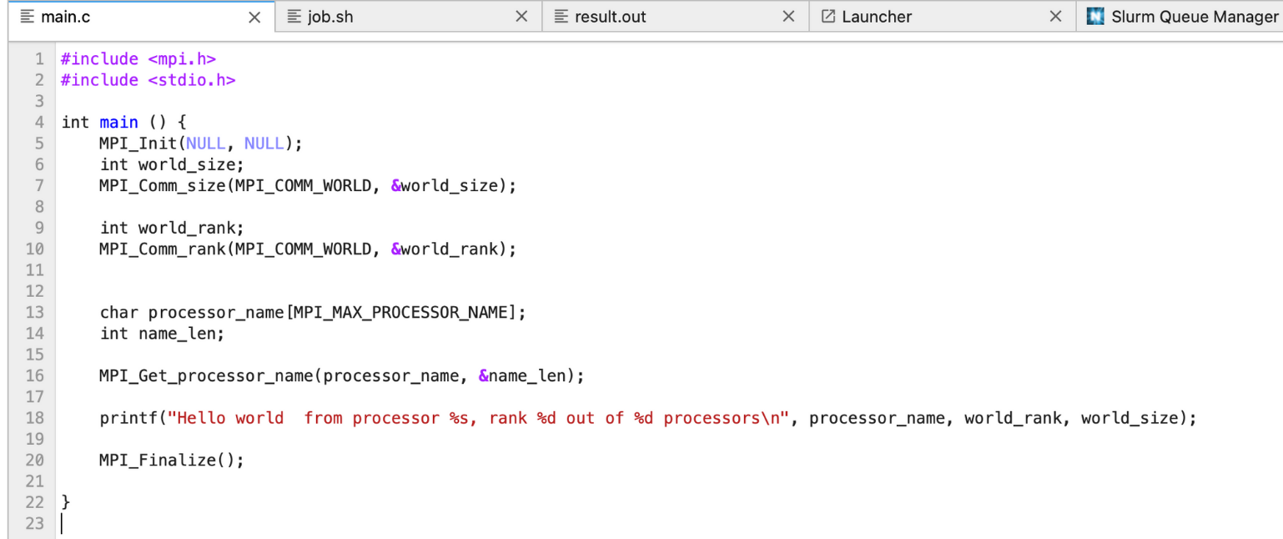

**Компиляция программы с помощью mpicc**

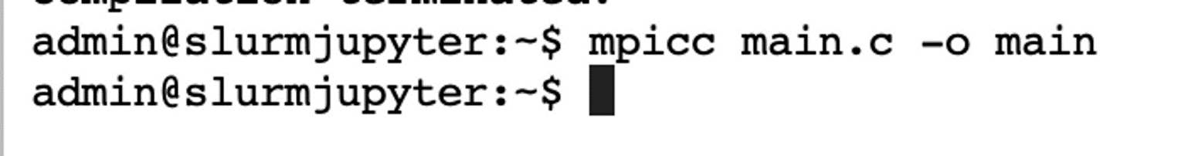

**Содержимое job.sh**

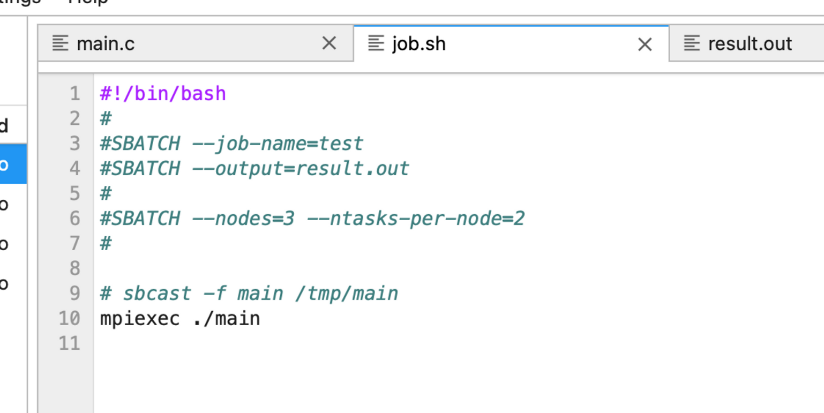

**Добавление задачи для кластера**

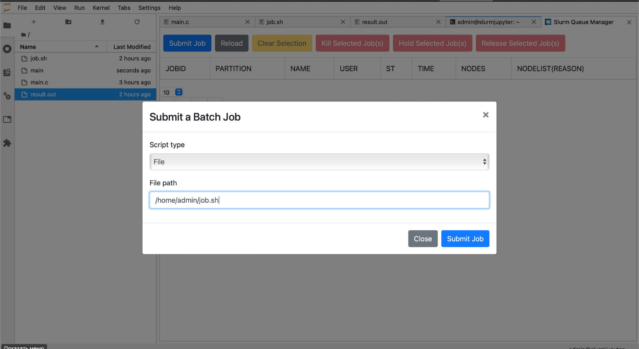

**Исполнение программы**

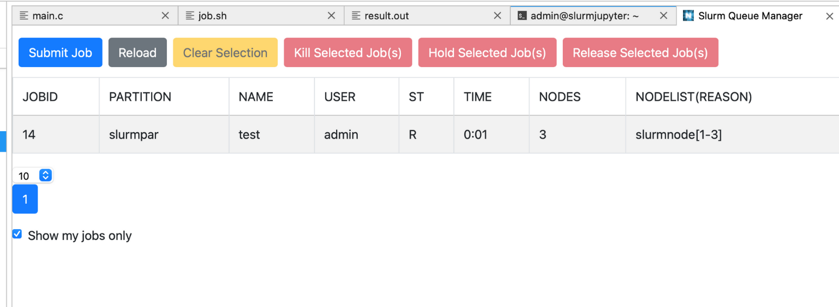

**Результат выполнение программы на кластере**

